FRAŠKA O KÁDI
(anonym, 2. pol. XV. století)

Jacquinot si stěžuje, že jeho žena a tchýně řídí celou domácnost, a sbírá odvahu a sílu k tomu, aby se jejich autoritám vzepřel. Obě ženy přicházejí a zdůrazňují, že správný manžel poslouchá vždy svou ženu; přimějí Jacquinota, aby začal sepisovat své povinnosti a úkoly na roli papíru. Občas se vzbouří a odmítá pokračovat v psaní, ženy ho však znovu přinutí. Nakonec musí dokonce seznam podepsat a slíbit, že nebude dělat nic jiného než to, co je na papíru napsáno.
Jacquinotova žena ukázuje spoustu prádla v obrovské kádi, kterou je muž nucen vyprat. Žena mu podává jeden kus špinavého prádla a přitom sama do kádě spadne. Jacquinot odmítá podat jí pomocnou ruku, protože to nemá napsáno v seznamu. Ani tchýně nepřiměje svého zetě, aby ženu zachránil. Teprve, až když Jacquinotova žena slíbí, že od nynějška bude ona dělat všechny domácí práce a už nikdy nebude Jacquinota nutit, pak teprve jí pomůže z kádě ven.

PONDĚLÍ 2. 5. 2011 V 17:00
La Farce du Cuvier
Osoby a obsazení:
Jacquinot - Lenka POLCAROVÁ
jeho žena - Barbora FALADOVÁ
jeho tchýně - Gozde CAN
(délka představení 30 minut)

STŘEDA 4. 5. V 17:00
La Farce du Cuvier
Osoby a obsazení:
Jacquinot - Kateřina MATÚŠOVÁ
jeho žena - Barbora FALADOVÁ
jeho tchýně - Michaela TŘÍSKOVÁ,

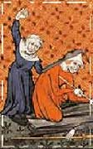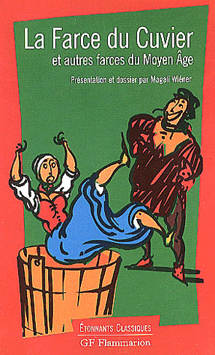

PYJAMA PRO ŠEST
aneb
KDO JE BRIGITTE
(Marc Camoletti, komedie o 2 dějstvích)

Bernard pozve na venkov svou milenku Brigitte, aby nemusela v den svých narozenin zůstat doma – v Paříži. Aby její přítomnost odůvodnil před svou ženou Jacqueline, navrhne současně svému příteli Robertovi, aby i on přijel k nim na venkov a zahrál Brigittina milence. Bernard však netuší, že Robert je milencem jeho ženy Jacqueline. Ta si navíc objednala u agentury pomocnou sílu – hospodyni, která se rovněž jmenuje Brigitte.
Camolettiho vaudeville je založen na komických zápletkách, které se rychle střídají, na hře slov, na vtipné výměně názorů a postřehů.

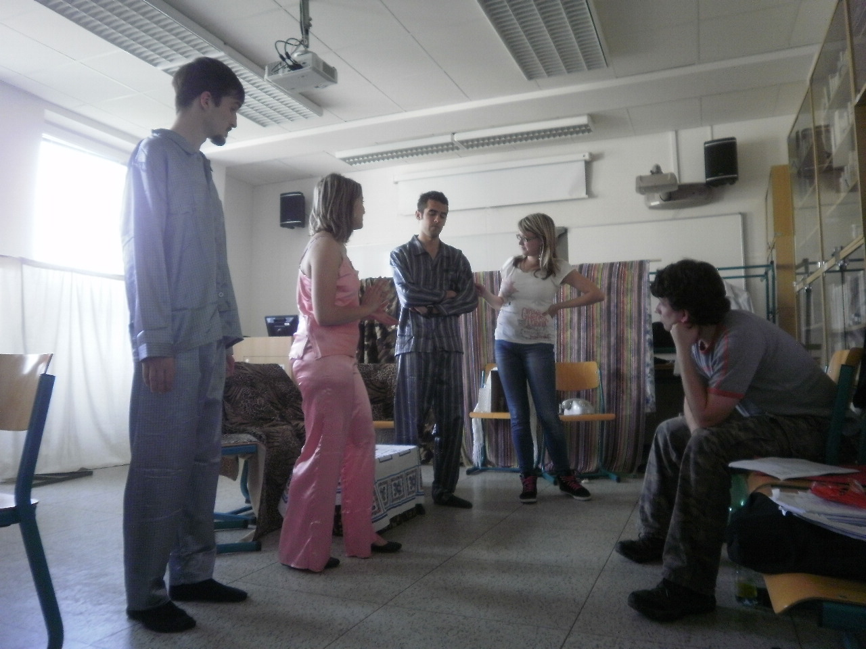
ÚTERÝ 3. 5. V 18:30
Qui est Brigitte ?
Osoby a obsazení:
Bertrand - Michal BŘENEK,
Robert - Petr HANÁK,
Brigitte 1 - Tereza CHVAPILOVÁ,
Bernard - Jan MERTL,
Jacqueline - Denisa ŠKRLOVÁ,
Brigitte 2 - Vendula ZAPADLOVÁ
(délka představení 100 minut včetně přestávky)

ÚTERÝ 17. 5. V 18:30
Qui est Brigitte ?
Hrají:
Bertrand - Michal BŘENEK,
Robert - Ondřej KALA, Joel HÁNA, Petr HANÁK,
Jacqueline - Lucie KORÁBKOVÁ,
Brigitte 1 - Pavlína ŠEVČÍKOVÁ,
Brigitte 2 - Eliška KVASNIČKOVÁ,
Bernard - Jérôme VIVES

HUON DE BORDEAUX
(adaptace chanson de geste ze 2. pol. XIII. století)

„Z epických skladeb [...] nejzajímavější je Huon de Bordeaux (ze stol. XII.), obecně známá ve Wielandově německém přebásnění Oberon, jejíchž báchorkovitých motivů použil Shakespeare ve Snu noci svatojánské. [...]
Huon a Gérard, synové burgundského hraběte Seguina, byli na cestě ke dvoru přepadeni v lese poblíž Paříže. Huon, zabiv útočníka, zvěděl, že jím jest císařův syn Charlot. Za pokání uložil císař Huonovi poselství do Babylonu k amirálu Gaudissovi. Přitom má prvnímu pohanu, s nímž se v paláci setká, utnouti hlavu, pak třikrát políbiti sličnou dceru amiralovu a konečně přinésti císaři jako trofej amirálovu bradu a tři stoličky. Nezdar by znamenal ztrátu hrdla. Vydav se na cestu, vyprosil si Huon v Římě papežské požehnání, v zemi Kumánů se pak setká se skřetem Auberonem. Postavou ne vyšší pětiletého chlapce, jest Auberon synem Caesara a víly Morgane. Ten přislíbí Huonovi pomoc a daruje mu zlatý pohár, který se sám naplňuje vínem, a roh ze slonoviny, jímž může přivolati Auberona, kdykoliv se ocitne v tísni. Pomocí těchto kouzelných darů a sličné Esclarmondy zhostí se Huon úkolu jinak nesplnitelného a přivede si do vlasti Esclarmondu jako choť. Tu však jeho bratr Gérard se pokusil přisvojiti si činy Huonovy. V rozhodné chvíli se objeví Auberon a vyloží cisaři, jak se věci vpravdě udály.“
(ŠIMEK, Otokar, Dějiny francouzské literatury v obrysech, díl první, Praha, Sfinx Bohumil Janda, 1947, s. 48-49)

ÚTERÝ 17. 5. V 16:00
Huon de Bordeaux
Hrají:
Martina Mánička KVĚTOUNOVÁ - Huon
Klára KUČEROVÁ - Gérard, Garin, Agrapart
Anežka GOJDOVÁ - Esclarmonde, Amauri, Orgueilleux, Portier
Zuzana HÁJKOVÁ - Charlemagne, Gériaume
Petra JANOŠKOVÁ - Charlot, trubadúr, Eude, Portier 1, Gaudisse
Lenka KRAJÍČKOVÁ - trubadúr, papež, Sibille, Malabron, Portier, Conseiller
Ludmila LUNGOVÁ - Auberon, Naimes, Garinova žena, vévodkyně z Bordeaux
(délka představení 100 minut včetně přestávky)

